Cèdre de l’Atlas ; Cedrus Atlantica

Ethymologie ; XIIe siècle) Du latin cedrus, d’après le grec κέδρος kédros.
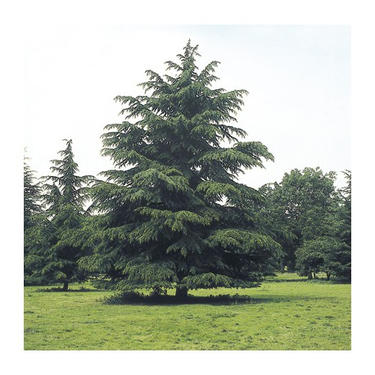

Famille des Abiétacée
Partie Distillée : Bois

Mode d’utilisation :
A éviter chez les personnes épileptiques ; hypertendu.
- Potentiellement neurotoxique en raison des cétones qu’il contient
Le cèdre de Virginie a un effet hormon-like, donc contre indique en cas de mastoses (lésions histologique bénignes et non cancéreuses) ou de troubles hormono-dependant, ce qui n’ est pas le cas de l’ Atlantica ,il semble qu’ il y est une confusion sur les variété ,dans le doute on s’abstiendra…
- Pas de voie orale
- Diffusion ;
Principales indications :
Circulation veineuse, et lymphatique (active) massage dilution a10% dans huile végétale
A adapter a la pathologie (bourache, millepertuis, amande douce, noisette …)

- Rétention d’eau
- Exéma, infections de la peau, antiseptique (massage sur peau diluer a 10%)
- Détoxiquant, décongestionnant,
- Cellulite, anticellulite majeur : elle aide au déstockage des graisses
- Draineur, rétention d’eau
- Anti-cheveux gras : a ajouter dans un shampoing
- Antitaches de vieillesses (massage diluée a 10%)
- Antimites dans les armoires !

Mode d’utilisation ;
En massage :
En diffusion 20mn

Composition :
Cétones sesquiterpeniques
Sesquiterpènes(C15) sesquiterpenols :atlantol, alpha et beta himachalène
Propriétés énergétiques :
Force et courage !
Reconnexion aux énergies de la terre, du ciel,
Aide a surmonter les épreuves de la vie
L a stature imposante de l’arbre amène le respect, la droiture aide a se faire respecter, a résister face aux évènements ou émotions imprévues
Associe au chakra coronal au sommet du crane, couleurs violette et pourpre

